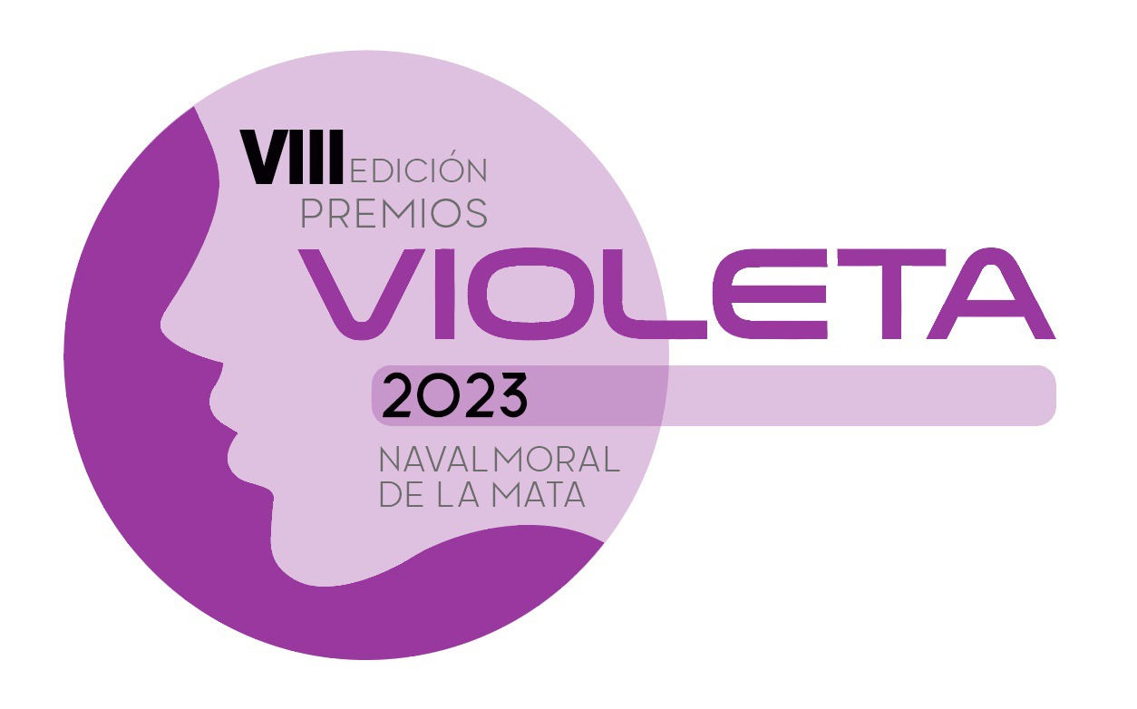

BASES DE LA CONVOCATORIA

PRIMERA. OBJETO DE LA CONVOCATORIA

El Excmo. Ayuntamiento de Navalmoral de la Mata, como viene haciendo desde hace varios años, celebrará el próximo 31 de Marzo de 2023 la VIII Gala de `Premios Violeta´. En dicha gala se otorgan los `Premios Violeta´ con el objetivo de destacar la trayectoria tanto personal como profesional de mujeres de nuestra localidad que desarrollan o han desarrollado su actividad en cualquier sector socioeconómico y que, por lo tanto de manera desinteresada, se convierten en el mejor motor e incentivo para seguir avanzando en igualdad en nuestra comunidad.

Por ello, con la intención de que la elección de las premiadas sea lo más democrática posible, se ha decidido que en la presente edición cualquier persona pueda proponer con motivos debidamente justificados a una mujer, entidad jurídica o colectivo de mujeres de su entorno que crea que merece ser recompensada por su incansable labor diaria.

El número total de premiadas será de un máximo de cuatro, no siendo en ningún caso el premio una dotación económica sino un galardón conmemorativo por ser una mujer o colectivo que ha desarrollado una labor significativa en nuestra comunidad.

SEGUNDA. REQUISITOS

Los requisitos de esta convocatoria se detallan a continuación:

- Puede optar a los Premios, cualquier persona física de sexo femenino, persona jurídica o colectivo de mujeres, que tenga vinculación con Navalmoral de la Mata. No obstante, no podrán ser propuestas aquellas que actualmente desarrollen, profesionalmente, un cargo público.
- No se podrá optar a los premios si anteriormente, la persona o colectivo, ha sido premiado en las ediciones anteriores.
- Cada propuesta debe ir acompañada de los datos personales de la persona que propone candidatas (Anexo I) y del nombre de la/s candidata/s o colectivo/s de mujeres seleccionados acompañada de una justificación de por qué merece dicho premio (Anexo II).
- Las integrantes del jurado se encargarán de analizar cada una de las candidaturas propuestas y elegirán a las cuatro candidatas que consideren más aptas por haber proyectado una imagen positiva de la mujer en nuestro municipio y fuera de él.

TERCERA. COMPOSICIÓN DEL JURADO

El encargado de deliberar sobre quiénes son las candidatas más idóneas para recibir los premios será el Consejo Sectorial de Mujeres de Navalmoral de la Mata. Las integrantes del mismo valorarán cada opción y tendrán en cuenta todos y cada uno de los aspectos que se presenten en las candidaturas.
La elección se hará democráticamente por mayoría simple, contando un voto por entidad que conforma el Consejo Sectorial de Mujeres. Para cualquier gestión no contemplada en estas bases, el jurado podrá resolver.

CUARTA. PROCEDIMIENTO

Podrá presentar candidaturas cualquier persona física, jurídica o colectivo de mujeres que no sea la misma candidata. La candidatura deberá recoger los méritos por los que cada mujer o colectivo debe optar al premio. Cada persona podrá proponer a más de una candidata, siendo necesaria una hoja de inscripción por cada mujer o colectivo propuesto.
Las candidaturas se presentarán en el ayuntamiento de Navalmoral de la Mata. En la instancia aparecerán como datos imprescindibles los siguientes:

I. Datos personales de la persona que propone candidaturas (nombre completo, DNI, dirección y un teléfono).
II. Nombre y apellidos de la/s candidata/s o denominación de lo/s colectivo/s de mujeres.
III. Actividad profesional de la/s candidata/s o del colectivo/s de mujeres.
IV. Motivos por los que se opta a la candidatura.

Dichas instancias, recogidas en los Anexos de esta convocatoria, podrán encontrarse en la página web del Excmo. Ayuntamiento de Navalmoral de la Mata y también estarán disponibles en el propio Ayuntamiento de Navalmoral de la Mata, donde se pondrán a disposición de toda aquella persona que tenga a bien presentar alguna candidatura.

QUINTA. PLAZO DE PRESENTACIÓN DE LAS CANDIDATURAS

El plazo para la presentación de las candidaturas es desde el 24 de Febrero de 2023 hasta el 10 de Marzo de 2023 a las 14:00 h, ambos incluidos.

SEXTA. PROPUESTA DE RESOLUCIÓN

Finalizado el plazo para la propuesta de candidatas, se reunirán las integrantes del jurado para la valoración y deliberación de las candidaturas. El veredicto del jurado será inapelable. Del veredicto de cada componente del Consejo, se levantará acta con la resolución, que habrá que hacerse pública y notificarse a las elegidas.

SÉPTIMA. ENTREGA DE PREMIOS

El Ayuntamiento de Navalmoral de la Mata, bajo la presidencia de la Alcadesa en ejercicio de su representación municipal, procederá a la entrega de los premios en un acto institucional y solemne a realizar el día 31 de Marzo de 2023.

ANEXO I. Datos de la persona que presenta candidatura/s

Espacio para sello de registro

Modelo de inscripción para la solicitud “Premios Violeta” 2023

Nombre y apellidos de la persona
que propone candidatura/s:

DNI:

Domicilio:

Población: | CP:
Provincia:

Teléfono/s de contacto:

ANEXO II. Datos de las personas físicas o jurídicas, o colectivo de mujeres

Nombre y apellidos de la candidata:

Denominación del colectivo de mujeres:

Actividad profesional:

Motivos por los que se propone para optar a los premios:

